第一步 插线 从光猫或者路由器出来一条线插黄色WAN口，从4个LAN口任意一个口连一条网线到电脑，接好后然后按下电源键
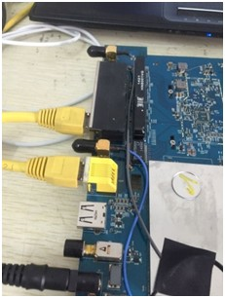

第二步 设置 等2分钟左右路由器启动 风扇转动 灯正常亮后 点右下角网络连接里——本地连接——详细信息——网关
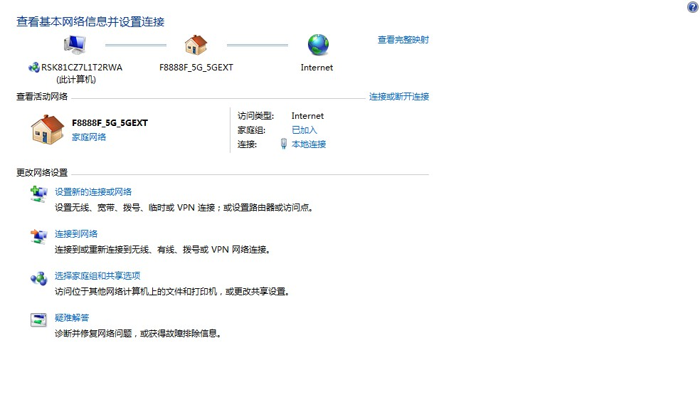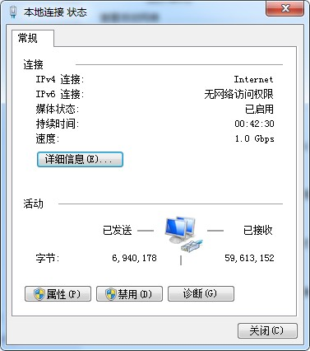

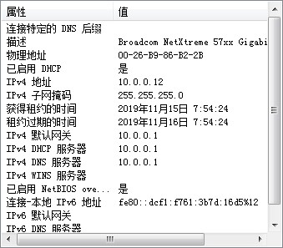
看网关多少.梅林固件7.4 一般为192.168.1.1如果光猫占用,IP地址冲突 可能会是192.168.2.1
账号admin密码admin1234或者admin
梅林7.91 打192.168.50.1
账号admin密码admin1234.admin
在浏览器输入刚看到网关，具体看你的电脑，出现蓝色登录界面，输入账号密码，下一步，设置无线账号密码，光猫拨号或者前面有路由拨号，选不需要拨号，动态IP就可以上网了
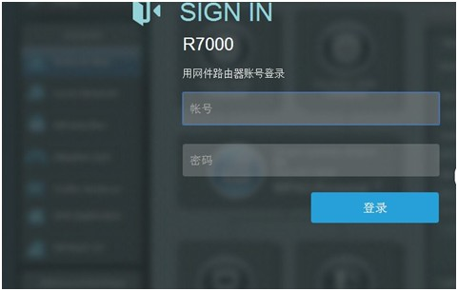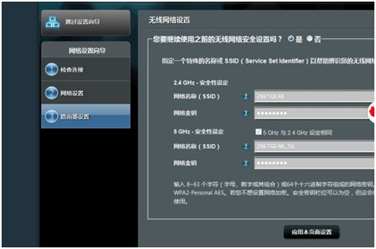

如果没有拨号，选需要拨号，填你宽带账号密码，或者进设置，在左边的导航栏点外部网络，动态IP后面小三角下拉选PPPOE
输入账号密码
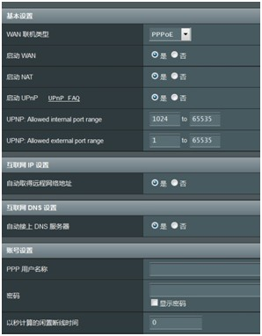

4 默认无线功率很多是50%，进无线设置-专业设置，功率调100%地区澳大利亚-信号最好。2.4跟5G要分开调2次 一次只能改一个
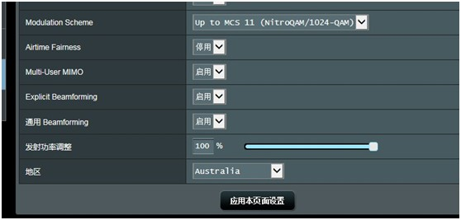

如果需要安装软件的话，需要更新软件中心版本，未安装里看
如何多拨
http://koolshare.cn/thread-48835-1-1.html
看下教程
如何刷梅林
https://pan.baidu.com/s/1SuDahkTg_V3xkrCe674UTg
http://koolshare.cn/thread-69782-1-6.html 超频
http://neclub.netgear.cn/Knowledgebase/Document_detail.aspx?Did=873 刷回原厂
http://koolshare.cn/thread-48835-1-1.html 双拨

